99级物理实验试题

测量电压表内阻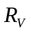的线路如图所示。为电阻箱，为稳压电源，其内阻可忽略不计。实验测得一组不同值时的电压表读数（见下表）。试用一元线性归纳法（不要求计算相关系数和不确定度）求出。
 | 20.0 | 50.0 | 100.0 | 200.0 | 300.0 | 400.0
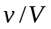 | 2.80 | 2.72 | 2.60 | 2.38 | 2.20 | 2.04
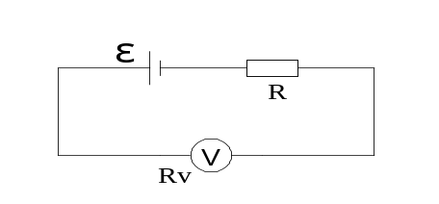(一元线性回归的计算公式为：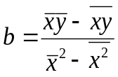)
解：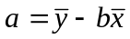
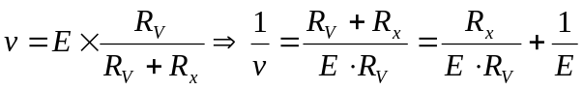 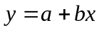 令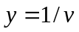，则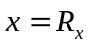（由于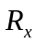的有效数字多，精度高，故用做）
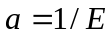，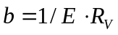 ，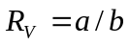。
 | 1 | 2 | 3 | 4 | 5 | 6 | 平均
 | 2.8 | 2.72 | 2.6 | 2.33 | 2.2 | 2.04 | 2.448333
 | 0.357143 | 0.367647 | 0.384615 | 0.429185 | 0.454545 | 0.490196 | 0.413889
 | 20 | 50 | 100 | 200 | 300 | 400 | 178.3333
 | 7.142857 | 18.38235 | 38.46154 | 85.83691 | 136.3636 | 196.0784 | 80.37762
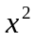 | 400 | 2500 | 10000 | 40000 | 90000 | 160000 | 50483.33
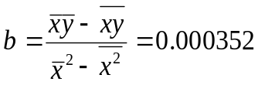，
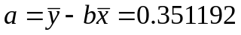，
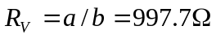 。
（用各种处理方法时，大家一定要参照书上数据处理的实例，注意注意该列表的一定要列出；画图时曲线的性质一定要正确，试验点一定要用符号标出，具体方法参照书本！）

用mm分度的钢卷尺测得某距离的长度为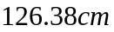。其不确定度由两个分量合成：一是来自仪器误差，一是来自测量的误差。已知后者带入的不确定度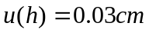，若仪器误差限按最小分度的一半，试写出结果的正确表述？
解：
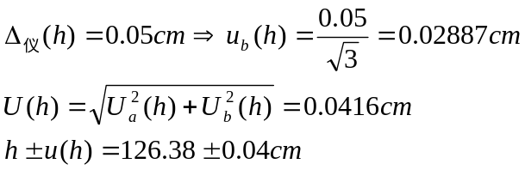

对下列数据
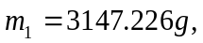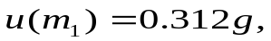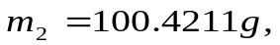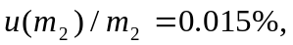 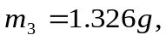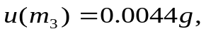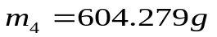，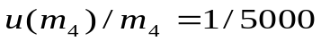：
- 按不确定度和有效数字的关系，其测量结果的正确表达应写成：
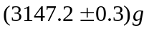 ； 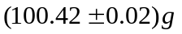 ； 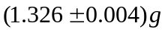 ； 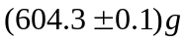。
- 按精度的高低列出次序为：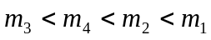
相对不确定度越小，精度越高。

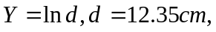按有效数字运算法则，Y有 有效数字；若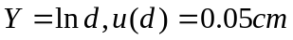,Y有 有效数字。
（A）5位 （B）4位 （C）3位 （D）2位
解：（1）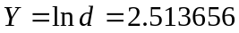，,则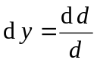， 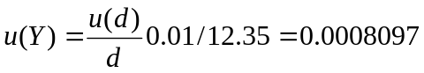 ，Y有5位有效数字
（2）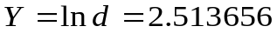， ，Y有4位有效数字

（判断题） DT9923型数字三用表测量电压的准确度可表示为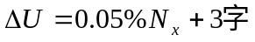。若电压表的读数为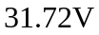,则其不确定度为。 (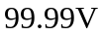是电压表的满度值，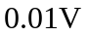是电压表的最小量化单位）
解：
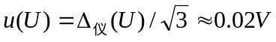

（判断题） 已知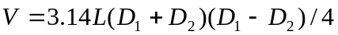，测得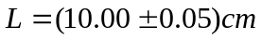，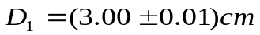，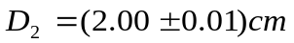。其中L的测量结果对V的精度影响最大。 （×）（对V全微分，求各不确定度分量的系数）

某试验中观察到的干涉条纹是一组等间距的平行线段，测微目镜连续读出10个条纹位置的结果是（单位：毫米）1.488,1.659,1.904,2.170,2.385,2.551,2.800,3.060,3.470。试计算条纹间距。
解：设10个条纹间距的位置为h,即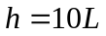
有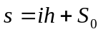设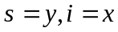， 则b=h,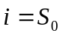
 | 1 | 2 | 3 | 4 | 5 | 6 | 7 | 8 | 9 | 平均
 | 1 | 2 | 3 | 4 | 5 | 6 | 7 | 8 | 9 | 5
 | 1.488 | 1.639 | 1.904 | 2.17 | 2.385 | 2.551 | 2.8 | 3.06 | 3.47 | 2.3852
 | 1.488 | 3.278 | 5.712 | 8.68 | 11.925 | 15.306 | 19.6 | 24.48 | 31.23 | 13.522
 | 1 | 4 | 9 | 16 | 25 | 36 | 49 | 64 | 81 | 31.667
